附件五：
深圳地铁诺德投资发展有限公司
询价采购及认质认价材料操作细则
(试行）
一、目的
规范公司针对承包单位的询价采购及认质认价材料的实施细则,明确在操作过程中各部门的职责。根据《深圳市建设工程材料设备询价采购办法》（深建规[2015]5号）的要求，结合深圳地铁诺德投资发展有限公司（以下简称深铁诺德公司）特点，制订本实施细则。
二、原则
应当遵循平等自愿、公开公平、充分竞争、诚实守信、性价比最优的原则，满足规范设计要求，符合合同精神，达到成本管控的目的。
三、范围
1.工程承包合同中未确认价格或因变更而增加的材料设备，如在承包人供应的采购期前一年内《深圳建设工程价格信息》上未刊登价格，则需进行询价采购或认质认价。
2.询价采购材料范围：对于价值大于等于20万，或关键部位、影响外观，或属于客户敏感点的重要材料设备，需通过询价采购平台对多个供应商的报价文件进行比较，确定采购价格并确定供应商。
3．认质认价材料范围：价值小于20万元，承包商需在采购限价下自行选择供应商采购不低于材料样板品质的材料。
四、工作机构及分工
（一）工作机构组成
1.询价采购工作小组
组 长：深铁诺德公司经营班子成员或指定人员
组 员：深铁诺德公司、承包单位、监理单位、造价咨询单位的相关人员。
职 责：根据审定的询价采购计划和文件，执行询价采购及认质认价的具体工作。
2.询价采购评审小组
询价采购评审及认质认价小组成员从深铁诺德公司相关部门、承包单位、监理单位、造价咨询单位等不少于2倍的备选名单中抽选组成，组员为五人以上单数，原则上询价采购评审小组应有承包单位代表至少一名，但少于组员总数的二分之一，组长由深铁诺德公司经营班子成员或指定人员担任。
报价截止日后，由询价采购评审小组对供应商的报价、样板等资料进行评审。
（二）深铁诺德公司各部门分工
1.设计工程部：负责询价采购材料设备的图纸落实、技术规格参数确认；
负责编制业主需求，提供参考品牌；
2.成本合约部：负责审核询价采购文件，编制材料设备询价控制价；
3.营销商管部：结合项目定位，负责编制材料设备品质档次需求。
五、价值大于等于20万元的材料设备询价采购流程
（一）编制询价采购计划
根据设计、工程进度、营销节点要求，承包单位于每季度末须编制下一季度询价采购计划报送深铁诺德公司设计工程部、成本合约部。
（二）编制询价采购文件
1.根据询价采购计划，承包单位编制详细、准确的单项询价采购文件及询价采购评审、定审方法，报深铁诺德公司审批。
2.询价采购文件包括：
①采购人名称、地址和项目联系人及其联系方式;
②拟采购材料设备的名称、型号规格、用途、数量、技术要求、价格构成和评定标准;
③供应商资格和服务要求;
④保证金金额、交纳方法及退还规定;
⑤合同主要条款及签订方式;
⑥报价方式、内容、截止时间;
⑦评审方法、时间等相关规定;
⑧争议解决方式;
⑨询价控制价；
⑩其他事项。
其中材料设备询价控制价由深铁诺德成本合约部编制。
（三）发布询价采购公告
询价采购文件经审批后，承包单位于2个工作日内在询价采购平台发布询价采购公告。发布时间不少于5个工作日。
（四）质疑、答疑、补遗
1. 承包单位积极沟通深铁诺德相关部门确定答疑补疑内容，在报价截止日前2个工作日完成。
2.未实质性改变询价采购文件的答疑，报送深铁诺德公司后自行发布；发生实质性改变的，报深铁诺德公司审批。
（五）评审报价文件
1.按第四条第2点的原则组建询价采购评审小组，对报价文件及材料样板进行评审。监察审计部门监督抽选及评审过程。
询价采购评审小组职责包括：
（1）查阅与询价采购有关的询价文件、报价文件、材料样板等资料；
（2）在评审时间内统一、独立地对报价文件及材料样板进行评审；
（3）按性价比最优的原则，推荐中标供应商；
（4）及时反映评审过程中的不正常现象。
2.评审小组出具评审报告，并在评审报告上签字。
（六）中标供应商审批
评审报告报深铁诺德公司审批后确定供应商和报价。
（七）结果公示及合同签订
1.评审报告经深铁诺德公司审批后，承包单位于3个工作日内在询价采购网络服务平台上公示，公示期为3个工作日。
2.确定供应商后1个月内，承包单位与供应商签订合同。合同签订后报深铁诺德公司备案，并将确定的材料样板提交深铁诺德公司封样。
3.承包单位应妥善保管询价采购资料，以便查阅。
六、价值小于20万元的材料设备认质认价流程：
（一）编制认质认价计划
根据设计、工程进度、营销节点要求，承包单位于每季度末编制下一季度需认质认价材料设备计划报送深铁诺德公司设计工程部、成本合约部。
（二）上报认质认价资料
承包单位上报需认质认价材料设备的品种、规格、型号和质量要求等技术参数，以及价格、数量、样板等相关资料至深铁诺德公司成本合约部；
（三）审核及确认限价
1.深铁诺德公司成本合约部搜集合作单位相关合格分包供应商报价资料
2.深铁诺德公司成本合约部组织相关部门进行市场调研，确认材质合格的入围供应商报价。
2.深铁诺德公司成本合约部组织相关单位、部门与承包单位召开专题会议，共同确认材质及价格，形成会议纪要。
3.认质认价专题会议纪要经深铁诺德公司审批后下发承包单位，作为预结算依据。由承包单位按照样板向合格供应商采购，采购标准不得低于样板标准。
七、其它
（一）在询价采购报价期限截止后，当符合条件的供应商少于三家时，应终止本次询价，同时建议设计、工程、成本等部门对市场进行摸底，研究是否需要修改材料设备相关技术规格后，再次组织询价。
（二）询价采购确定的为材料设备单价，价格不再下浮，可作为预算、结算依据。认质认价确定的材料设备单价需按合同约定下浮后作为预算、结算依据。
（三）材料设备采保费、总承包服务费等参照合同执行，并按照取费标准上限要求供应商在报价中充分考虑。
（四）当遇到工期紧，承包单位不积极配合的情况下，业主管理单位可直接下达相关指令，由监理和承包单位按程序执行。
（五）该细则试行后，符合询价采购条件的汇德大厦项目材料设备必须按询价采购管理办法及本细则进行询价采购。未上报认质认价的材料成本部有权按照定额价进行预算及结算，承包人不得有异议。
（六）相关审批权限按深铁诺德公司权责体系执行。
（七）本细则解释权归深铁诺德公司。
附件：
附件1：价值大于等于20万元的材料设备询价采购流程图
附件2：价值小于20万元的材料设备认质认价流程图
附件1：价值大于等于20万元的材料设备询价采购流程图
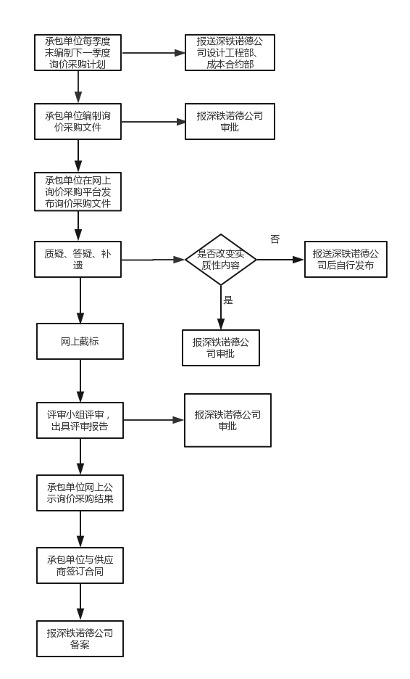
备注：当遇到工期紧，承包单位不积极配合的情况下，业主管理单位可直接下达相关指令，由监理和承包单位按程序执行。
附件2：价值小于20万元的材料设备认质认价流程图
